Docentenhandleiding
Deze Actu staat in het teken van Frankrijk en kan op elk moment worden ingezet. In het eerste gedeelte maken leerlingen kennis met de geografie van Frakrijk. Vervolgens maken ze een kruiswoordpuzzel over allerlei weetjes met betrekking tot La Douce France.

Civilisation : La France et ses régions

La France métropolitaine connaît depuis 2016 encore seulement 13 régions. Avant, il y en avait 22. Chaque région a un chef-lieu de région, c’est-à-dire une capitale de la région. En plus, chaque région a ses propres habitudes et caractéristiques.

1. Een van de dingen die verschilt per regio, is het aantal zoenen dat Fransen elkaar geven als ze elkaar ontmoeten. In het Frans noem je dit faire la bise.
Zoek op internet hoeveel bises ze elkaar geven in de volgende steden. Vul het schema in.

Ville | Région | Combien de bises ?
Paris | Île-de-France | 2 bises
Nice | Provence-Alpes-Côte d’Azur | 2 bises
Chaumont | Grand-Est | 4 bises
Brest | Bretagne | 1 bise
Ajaccio | Corse | 2 bises
Avignon | Provence-Alpes-Côte d’Azur | 3 bises

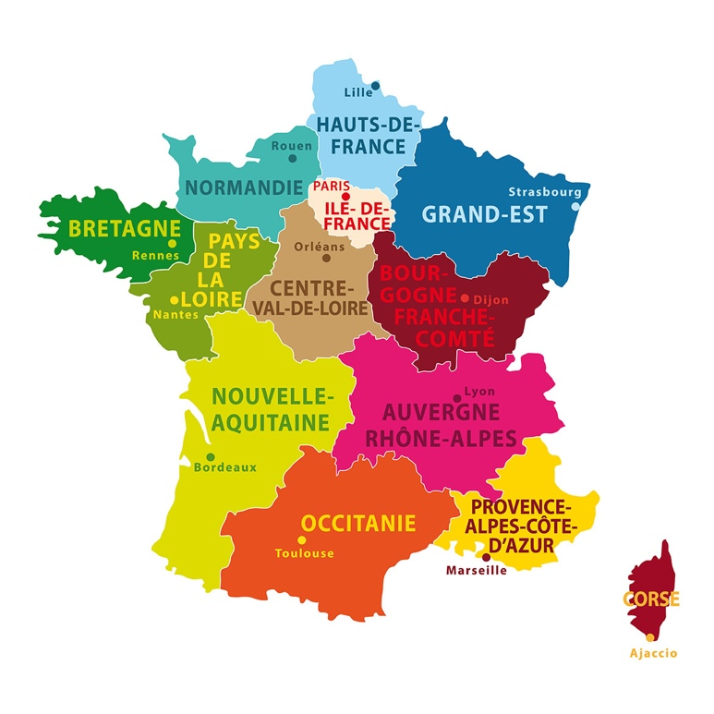
2. Regarde la carte de la France métropolitaine et choisis une région.
Kies vervolgens een van de onderstaande opdrachten.

Exercice 1
Maak een collage over de gekozen regio. Noteer in ieder geval de volgende informatie:
- Naam van de regio + chef-lieu de région
- Klimaat + temperatuur
- Eetgewoontes
- Bezienswaardigheden
- Bijzonderheden

Probeer zoveel mogelijk promotie te maken voor deze regio. Schrijf een bijpassende tekst bij elke foto.

Exercice 2
Maak een Instagrampagina aan voor je gekozen regio.
Zoek de mooiste afbeeldingen over deze regio en plaatst ze.
Beschrijf in de bio in ieder geval de volgende punten:
- Om welke regio het gaat + chef-lieu de région
- Bezienswaardigheden
- Klimaat + temperatuur
- Departementen
- Eetgewoontes

Probeer zoveel mogelijk promotie te maken voor deze regio. Schrijf een bijpassende tekst bij elke foto en kies tevens de juiste (Franse) hashtags bij elke foto.

Connaissez-vous bien la France ?

Beantwoord onderstaande vragen vul de antwoorden in de puzzel in. Gebruik eventueel het internet op antwoorden op te zoeken.

